TEK5020 Prosjektoppgave 2 – Rapport

Fremgangsmåte
For å løse oppgaven, har vi implementert et program som først leser inn et bilde, og deretter lar brukeren markere en vilkårlig mengde rektangler på bildet. Pikslene i disse rektanglene lagres, og brukes som treningssett for en gitt klasse. Det blir altså klassifisert til like mange klasser som antall rektangler brukeren spesifiserer. Som beskrevet videre i oppgaven brukes deretter disse treningssettene til å generere en klassifikator, som deretter brukes til klassifisering. For Bilde 3 blant testbildene brukes også klassifikatoren til klassifisering på et usett bilde, etter å ha blitt generert fra Bilde 2.

Resultater
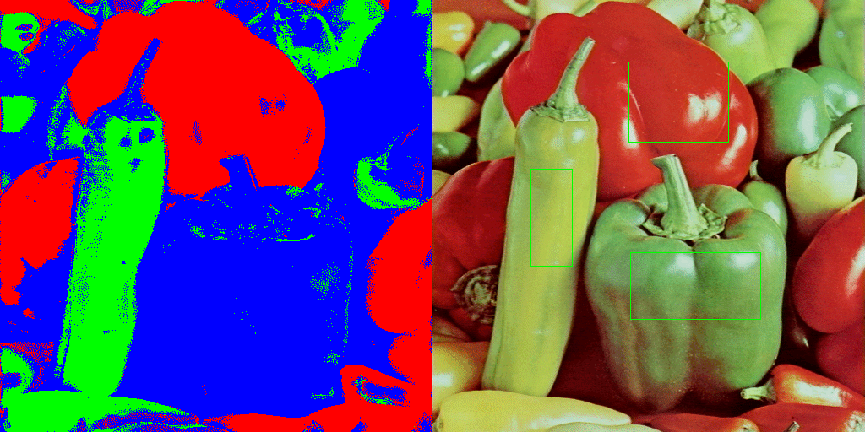
Over ser vi resultatet av segmenteringen på Bilde 1. Til høyre ser vi de valgte regionene for ønskede klasser i bildet. Til venstre ser vi også Bilde 1, etter segmentering. Her har vi altså brukt samme bilde til å generere klassifikatoren, og teste klassifikatoren på. Vi ser at klassifikatoren klarer å skille på de tre paprikaene vi har markert, men at det er mye støy i form av variasjon i farger i originalbildet, og at også det segmenterte bildet fanger denne støyen.
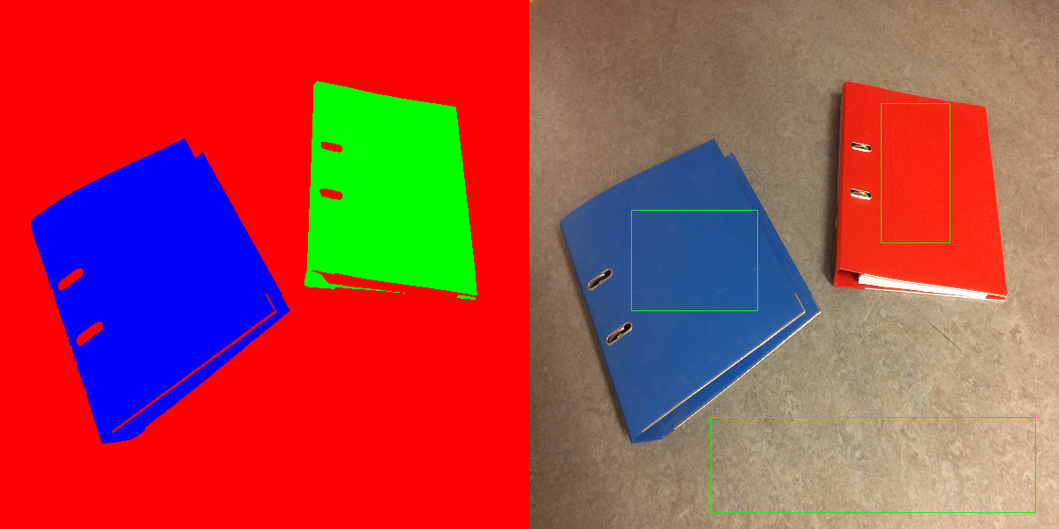
Tilsvarende segmentering er her gjort på Bilde 2. Det er betydelig mindre støy i bildene (gulvet og spesielt permene er ensfargede uten særlig mye variasjon i lysstyrke etc.), som gjør at segmenteringen også fungerte veldig presist.
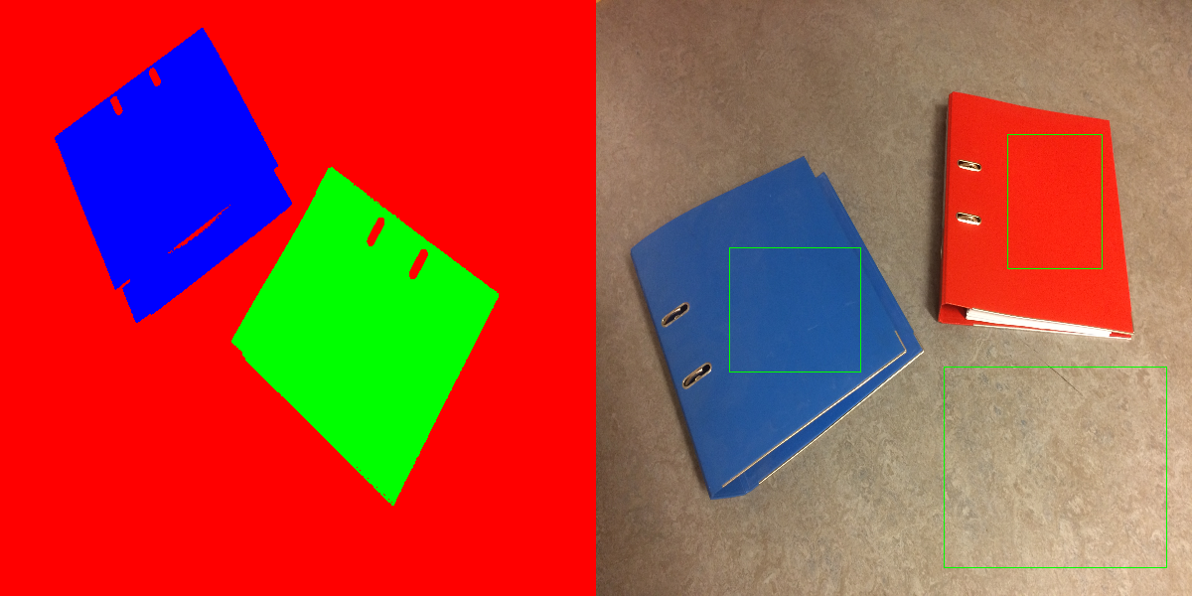
Her er generering av klassifikatoren gjort på Bilde 2 (høyre), mens segmenteringen er gjort på Bilde 3 (venstre). Som vi ser har klassifikatoren klart å fange de mest fremtredende egenskapene i de tre klassene, siden segmenteringen gir tilsvarende gode resultater på et usett bilde fra samme domene.

